
Colegio Nuestro Tiempo - R.B.D.: 14.507-6
Teacher of English Language: Francisca Alvarez P.
Profesor de Artes Musicales: Cristóbal Baeza
Guía Articulada
Idioma extranjero: Inglés y Artes Musicales
Octavo Básico
Semana 4 y 5

Nombre: ____________________________________________________________ Curso: ________________
Objective | To recognize and apply vocabulary related to 7th grade

ACTIVITIES
1. Traduce las siguientes palabras al ESPAÑOL

a. OUTDOOR: ____________________ b. SEDENTARY: _____________________
c. EXCERCISE: ____________________ d. TREKKING: _______________________

2. Crea 3 oraciones utilizando las palabras de la actividad 1.

a.___________________________________________________________________________________

b.___________________________________________________________________________________

c.___________________________________________________________________________________
3. Clasifica las preferencias en positivas y negativas (8pts)

HATE – LOVE – LIKE - DISLIKE - CAN’T STAND FOR – PREFER – ENJOY – DON’T LIKE

Positive preferences | Negative sentences

4. Crea 2 oraciones utilizando las palabras de la actividad 3.

a.___________________________________________________________________________________

b.___________________________________________________________________________________

5. Lee y completa el texto con las palabras del cuadro.
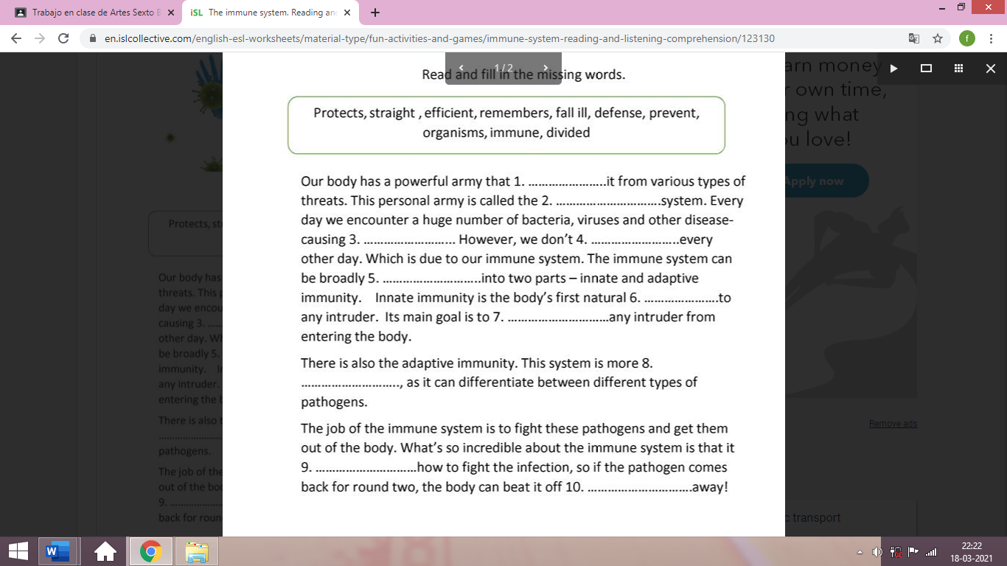

6. Escribe el pasado de los siguientes verbos REGULARES E IRREGULARES
a. CALL: _____________
b. WASH: __________
c. JUMP: ____________
d. BECOME: _____________
e. BEGIN: __________
f. DRINK: ____________

7. Escribe 2 oraciones utilizando Pasado Simple. (2pts) Ejemplo: I played basketball yesterday.
a.
b.
8. Busca 1 canción en inglés que utilicen verbos en pasado. Luego responde las siguientes preguntas:

- ¿De qué trata la canción?

- ¿Quién es el autor?

- ¿En qué momento del día escucharías esta canción?

- ¿Cómo te hace sentir?

9. Traduce las siguientes palabras al español.

a. Flood: ________________ b. Drought: _______________________ c. Earthquake: _____________________

10. Une las siguientes frases con su traducción al español

a) Do not throw trash in the street _____ Usa bolsas reciclables

b) Turn off the lights before going out _____ Montar bicicleta en vez de usar auto

c) Use recyclable bags _____ No arrojes basura a las calles

d) Ride your bike instead of using a car _____ Reduce la cantidad de desperdicios

e) Reduce the amount of waste _____ Apaga las luces antes de salir

11. Escribe 1 oracion utilizando Zero Conditional (2pts) Ejemplo: If there is a drought, plants die.
a.
12. Mira las imágenes relacionadas al medio ambiente y encierra la respuesta correcta.

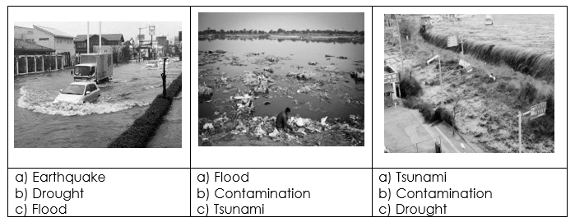

13. Busca 1 película, serie o documental en inglés que se relacione al medio ambiente o el cambio climático. Luego responde las siguientes preguntas:

- ¿De qué trata el video?

- ¿Qué opinas de los problemas ambientales?

- ¿Recomendarías la película, serie o documental?

Articulación con Música

Conciliación entre estilos.
Objetivo: Comunicar sentimientos, sensaciones e ideas al escuchar manifestaciones y obras musicales de Chile y el mundo, presentes en la tradición, oral, escrita y popular, integrando sus conocimientos en expresiones verbales, visuales, sonoras y corporales.
Durante las primeras semanas, estuvimos recordando algunas actividades que vimos el año pasado, entre las que destacó el escuchar música de diferentes estilos.
Debido a las grandes diferencias que existen entre los estilos, se van generando debates acalorados entre quienes se sienten identificados por uno u otro estilo, en ese sentido, surge la necesidad de buscar una conciliación y salidas creativas para estas diferencias y rivalidades.
- En primer lugar, te invito a escuchar la siguiente canción, es de una banda de Mongolia que se llama The Hu. En esta banda podemos ver un diálogo constante entre tradición y modernidad. Puedes acceder a través del siguiente enlace: https://youtu.be/v4xZUr0BEfE

- Luego, te invito a escuchar la canción Roundtable Rivals de Lindsay Stirling en la cual también podemos observar la relación entre costumbres y épocas distintas. Puedes acceder a través del siguiente enlace: https://youtu.be/jvipPYFebWc

- Es clara la diferencia de culturas entre oriente y “occidente”. En el siguiente video, podemos observar un dialogo entre la música clásica europea y la música tradicional oriental. Este es un extracto de la película Our Shining Days. Puedes acceder a través del siguiente enlace: https://youtu.be/pQS26W3QmfI

Finalmente te invito a reflexionar a través de las siguientes preguntas:
- ¿Cómo se relacionan los distintos estilos musicales que escuchamos?
- ¿Sientes que existe cierta rivalidad entre algunos estilos?
- ¿Qué piensas sobre estas soluciones creativas entre géneros que aparentan rivalidad?
- Entre el estilo que más te gusta y el que menos te gusta. ¿Crees que podría ocurrir una mezcla como la que vimos acá?

Recuerda!! : En caso de tener dudas o consultas sobre las actividades de alguna guía, no duden en escribir al correo francisca.alvarez@nuestrotiempo.cl o a cristobal.baeza@nuestrotiempo.cl
Así mismo, si es posible tomar fotos y/o enviar las guías realizadas para ser revisadas y entregar retroalimentación de sus trabajos.

